Конспект урока на тему

«ЮРИДИЧЕСКИЕ ГРАНИЦЫ ПОДРОСТКОВОГО ВОЗРАСТА»

Цели:
Образовательная: дать представления об основных понятиях урока; объяснить, что такое юридические границы подросткового возраста, рассказать об основных правах подростка; формировать основы правовой культуры; готовить учащихся к принятию на себя ответственности за совершаемые действия;
Развивающая: развивать у учащихся навыки решения практических задач; совершенствовать навыки работы с учебником;
Воспитательная: содействовать воспитанию гражданственности, патриотизма, уважения к социальным и правовым нормам; воспитывать уважение к закону.
Основные понятия: малолетние, несовершеннолетние

Х о д у р о к а
I. Организация урока

ΙI Проверка выполнения домашнего задания.

ΙΙI. Изучение нового материала.
1. Сообщение цели урока.
Целью нашего урока будет объяснить, что такое юридические границы подросткового возраста, рассказать об основных правах подростка;
2. Юридические границы подросткового возраста.
14 лет – это преддверие самостоятельности, возраст получения паспорта.
Паспорт – документ удостоверяющий личность. Возраст – физическая, социальная,
юридическая характеристика человека. Вступление в юность совпадает с официальным признанием девочки и мальчика гражданами страны. Им вручают паспорта. Получение паспорта – большое событие, и важно, чтобы память сохранила этот день как день значительный и радостный.
3. Словарная работа
- С момента рождения гражданин нашей страны имеет права –это называется правоспособностью.
- Возможность действовать в соответствии со своими правами называется- дееспособностью. Она появляется с временем .
4. Малолетние
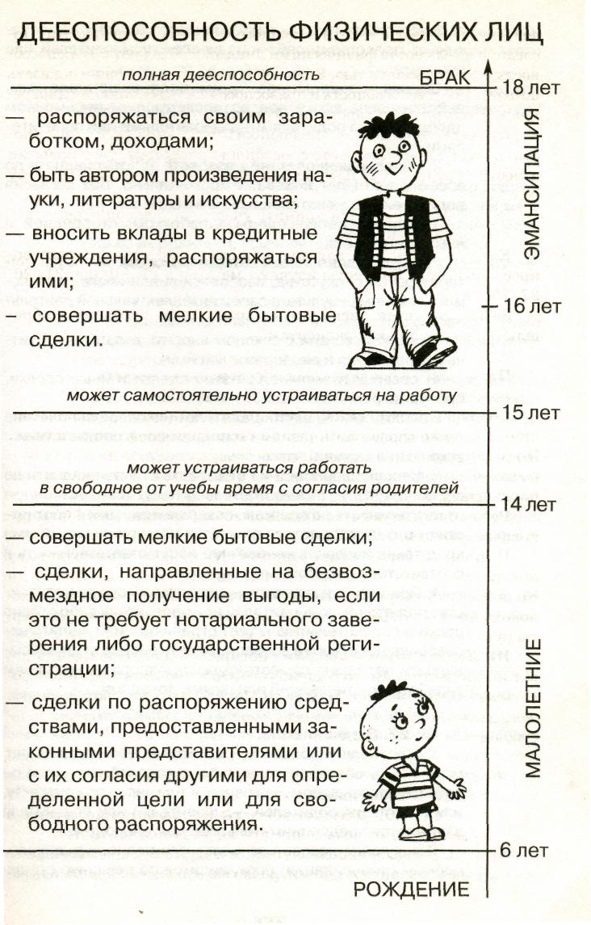

5. Несовершеннолетние
6. Работа с диалогом
Прочитайте диалог. Объясните, о подростках какого возраста идет речь.
В каких случаях термины «малолетние» и «несовершеннолетние» различаются и почему?
  - Вчера вечером Коля с Машей и Женей опять
играли в футбол и чуть не разбили окно на
первом этаже! Что делать с этими
несовершеннолетними!
- Да малолетние они еще! Ветер в голове, подрастут – будут серьезнее

7. Первый вопрос раскрывается в объеме учебника. При изложении вопроса необходимо опираться на Конституцию РФ 1993 года, Уголовный кодекс, а также Гражданский кодекс РФ.
Учитель цитирует статьи из этих документов и комментирует их. Учащиеся должны четко уяснить, что юридические границы подросткового возраста – от 14 до 18 лет. В это же время наступает юридическая ответственность. Уголовная – с 16 лет, а за ряд тяжких преступлений – 14 лет. (Учитель зачитывает и комментирует ст.20УК РФ,)
Арест от одного до четырех месяцев применяется к подросткам с 16 лет. Административная ответственность наступает также с 16 лет.
При районных администрациях создаются комиссия по делам несовершеннолетних. Они имеют право наложения административных штрафов на родителей нерадивых подростков, а также направлять детей от 11 до 14 лет в спецшколу лечебно- воспитательного характера, а с 14 лет – в специальное профессиональное училище.
8. Распределите действия на три группы
А. малолетние
Б. несовершеннолетние
В. только совершеннолетние
1 Обращение в суд от своего имени
2. Самостоятельное устройство на работу
3. Покупка продуктов в магазине
4. Внесение денежного вклада в банк
5. Высказывание мнения по поводу смены фамилии
6. Осуществление авторских прав
7. Голосование на выборах
8. Занятие предпринимательством
9. Регистрация своей фирмы
10. Направление на обучение в школу лечебно-воспитательного характера.
9. Продолжите фразы…
- В 16 лет подросток уже имеет право…
- В 14 лет подросток уже отвечает по закону……
- Объясните, почему именно в 14 и 16 лет начинается время, когда юный гражданин уже за что-то несет ответственность.
Работа с документами
Слово «право» получило свое название от слова «правда, справедливость», ибо право понималось в древности как искусство творить доброе и справедливое дело. С тех пор ни одно общество не может обойтись без права: оно помогает им разрешить конфликты, устанавливая чёткие правила поведения. Право встает на защиту рядовых граждан.
Жил в Древней Греции философ и общественный деятель Платон. Однажды, потрясенный судом и казнью своего учителя Сократа, он решил разработать проект такового государственного устройства, которое было бы справедливым и сделало людей счастливыми. Он считал, что каждый человек должен заниматься своим делом и делать это мастерски. «Мера всех вещей человек», - считали наши предки, полагая, что люди от природы равны.
Сегодня мы знаем, что ни один человек полностью не похож на другой и каждый из нас индивидуален. Люди отличаются внешностью, полом, возрастом, образованностью, материальным положением, характером и т.д. Живя в одном коллективе, они подчиняются тем не менее единым, одинаковым для всех выработанным правилам поведения, которые нужны для существования спокойного и стабильного общества.
Много лет тому назад люди убедились в том, что государство, объединяя их, должно гарантировать права и защищать каждого. Только в этом случае между государством и человеком будут достигнуты хорошие отношения.

ΙΙΙ. Закрепление изученного.
Верны ли суждения:
1. В нашей стране в подростковый возраст включают две категории людей — малолетних и несовершеннолетних.
2. Несовершеннолетие — это лица в возрасте от 16 до 18 лет.
3. Уголовная ответственность наступает с 14 лет.
4. Несовершеннолетние в возрасте от 14 до 18 лет не вправе самостоятельно распоряжаться своими заработками.
5. Согласно Гражданско-Процессуальному кодексу право подать иск в суд с целью защиты своих прав, а также поручать ведение дела своему представителю наступает с 16 лет
Правила закона. ( Ребята должны выучить и знать эти правила.)
«За несовершеннолетних, не достигших 14 лет ( малолетних), сделки … могут совершить их родители, усыновители или опекуны….
Малолетние в возрасте от 6 до 14 лет вправе самостоятельно совершать мелкие бытовые сделки….
Имущественную ответственность по сделкам малолетнего…. несут его родители….
Несовершеннолетние в возрасте от 14 до 18 лет вправе самостоятельно, без согласия родителей…
1) распоряжаться своими заработками, стипендией и иными документами;
2) осуществлять права автора произведения науки, литературы или искусства, изобретения…
3) … вносить вклады в кредитные учреждения и распоряжаться ими;
4) совершать мелкие бытовые сделки…
Несовершеннолетние в возрасте от14 до 18 лет самостоятельно несут имущественную ответственность…
При наличии достаточных оснований суд по ходатайству родителей… может ограничить или лишить несовершеннолетнего в возрасте от 14 до 18 лет права самостоятельно распоряжаться своим заработком, стипендией или иными доходами…»
(Извлечение из Гражданского кодекса РФ.)
IV. Закрепление изученного материала;
V. Домашнее задание.
VI. Итоги.

